TÓMSTUNDASTARF Á HRAUNBÚÐUM Nóvember
VINNUSTOFAN ER OPIN ALLA VIRKA DAGA KL. 13-16
HEITIR BAKSTRAR ALLA VIRKA DAGA KL. 10:00 / LEIKFIMI ALLA VIRKA DAGA KL. 10:00
Mánudagur  5. Nóvember | Þriðjudagur  6. Nóvember | Miðvikudagur  7. Nóvember | Fimmtudagur  8. Nóvember | Föstudagur  9. Nóvember
Setustofa kl 11:00  Fréttir með Stjána á Emmunni úr eyjum  Leikfimissalur kl 14:00  Jóga  Með Hafdísi  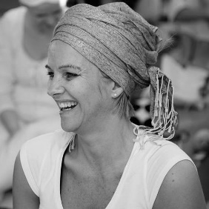 | Setustofa kl 11:00  Umræður  (Gamlar auglýsingar)  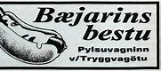  Setustofa kl 14:00  Hrefna Valdís kemur með myndasýningu fyrir okkur  Setustofa kl 16:00  Heitt á hendur | Dagdvöl kl 11:00  Helgistund  Setustofa kl 14:00  Krakkarnir frá Kirkjugerði koma  Setustofa kl 16:00  Heimildarmynd | Setustofa kl 11:00  Leikur og gleði  Setustofa kl 14:00  Geir Jón kemur og les fréttir vikunnar  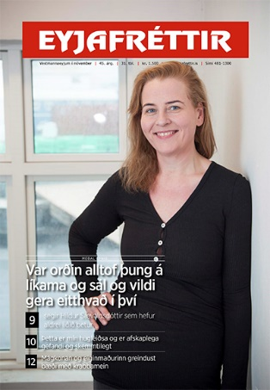  Setustofa kl 16:00  Heitt á hendur | Setustofa kl 11:00  Neglur  Matsalur kl 14:45  Föstudagslögin  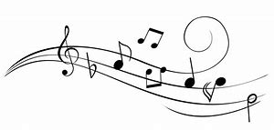  Sönghópur Eldriborgara  Setustofa kl 16:00  Bíó

